**江苏省仪征中学2023-2024学年度第一学期高三物理学科导学案**

**热力学定律与能量守恒定律（第1课时）**

研制人：汪厚军  审核人：熊小燕

班级： 姓名： 学号： 授课日期：2023.12.29

课程标准：

1．通过有关史实，了解热力学第一定律和能量守恒定律的发现过程，体会科学探索中的挫折和失败对科学发现的意义．

2.. 理解能量守恒定律，能用能量守恒的观点解释自然现象．

**【自主导学】**

1.知道改变内能的两种方式.

2．热力学第一定律的内容,理解热力学第一定律.

3．能的转化和守恒定律,并能用热力学第一定律解决相关问题.

**【重点导思】**

考向一　　热力学第一定律

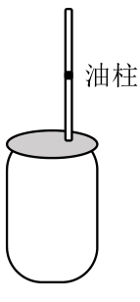例1　图示为某同学设计的一个简易温度计，一根透明吸管插入导热良好的容器，连接处密封，在吸管内注入一小段油柱，外界大气压保持不变．将容器放入热水中，观察到油柱缓慢上升，下列说法正确的是

A．气体对外做的功大于吸收的热量

B．气体对外做的功等于吸收的热量

C．容器内壁的单位面积上受到气体分子的平均作用力增大

D．容器内壁的单位面积上受到气体分子的平均作用力大小不变

**【本题重点导思】**容器内气体温度升高时，各个参量如何变化？

例2　(2021·江苏卷·13)如图所示，一定质量理想气体被活塞封闭在气缸中，活塞的面积为*S*，与气缸底部相距*L*，气缸和活塞绝热性能良好，气体的压强、热力学温度与外界大气相同，分别为*p*0和*T*0.现接通电热丝加热气体，一段时间后断开，活塞缓慢向右移动距离*L*后停止，活塞与气缸间的滑动摩擦力为*f*，最大静摩擦力等于滑动摩擦力，整个过程中气体吸收的热量为*Q*，求该过程中气体

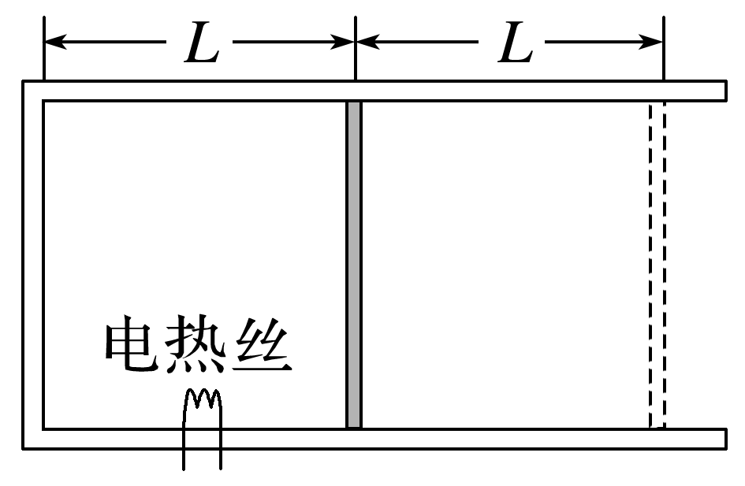(1)内能的增加量Δ*U*；

(2)最终温度*T*.

**【本题重点导思】**物体内能变化的两种方式？做功的大小怎样求？

考向二　热力学第一定律与图像的综合应用

例3　(2018·江苏卷·12A(3)) 如图所示，一定质量的理想气体在状态*A*时压强为2.0×105 Pa，经历*A*→*B*→*C*→*A*的过程，整个过程中对外界放出61.4 J的热量．求该气体在*A*→*B*过程中对外界所做的功．

**【本题重点导思】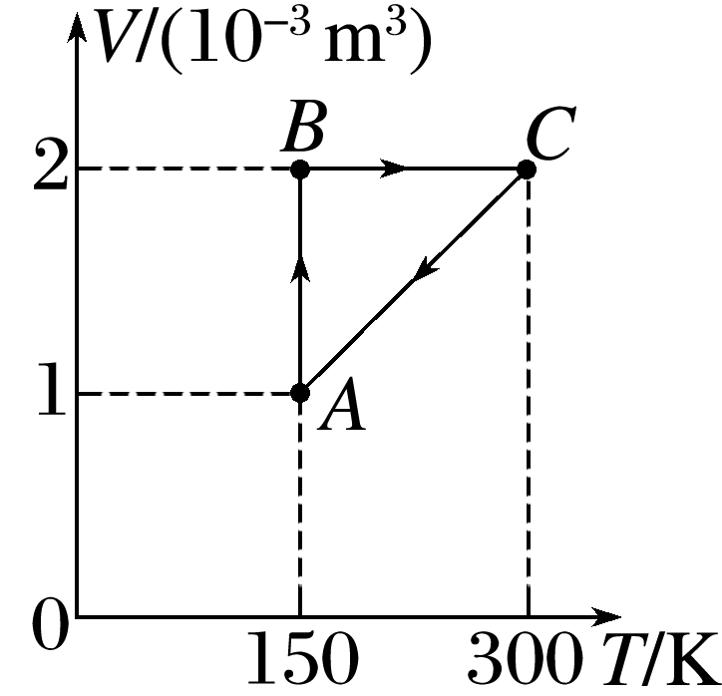等温变化过程，气体对外做功怎么求？**

**【随堂导练】**

1. 某观察带电粒子运动径迹的云室结构如图所示,在圆筒容器中加入少量酒精,使云室内充满酒精饱和蒸汽,迅速向下拉动活塞.以下说法中正确的是 (　　)

A. 室内气体温度降低,酒精饱和蒸汽压降低

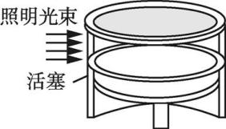B. 室内气体温度升高,酒精饱和蒸汽压降低

C. 室内气体温度降低,酒精饱和蒸汽压升高

D. 室内气体温度升高,酒精饱和蒸汽压升高

4. (2019·沭阳模拟)关于热力学定律,下列说法中正确的是 (　　)

A. 在一定条件下物体的温度可以降到绝对零度以下 B. 物体从单一热源吸收的热量可全部用于做功

C. 吸收了热量的物体,其内能一定增加 D. 压缩气体,气体的温度一定升高

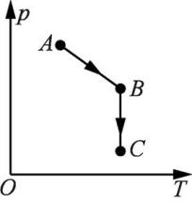5. (多选)如图所示,一定质量的氢气(可看作理想气体)由状态A经状态B变化到状态C.设由A到B、由B到C的过程外界对气体做的功分别为W1、W2,气体从外界吸收的热量分别为Q1、Q2,则 (　　).

A. W1>0,W2>0 B. Q1>0,Q2>0

C. |W1|+|W2|<|Q1|+|Q2| D. |W1|+|W2|>|Q1|+|Q2|

**【导思总结】**

三种特殊情况

(1)若过程是绝热的，则*Q*＝0，*W*＝Δ*U*，外界对物体做的功等于物体内能的增加；

(2)若过程中不做功，即*W*＝0，则*Q*＝Δ*U*，物体吸收的热量等于物体内能的增加；

(3)若过程的初、末状态物体的内能不变，即Δ*U*＝0，则*W*＋*Q*＝0或*W*＝－*Q*，外界对物体做的功等于物体放出的热量．

**导学感悟】**本节课你学到了什么？

**_________________________________________________________________________________________**

**【导练巩固】**见附页“学科作业”